Практическая работа 3. Основные приемы работы с Microsoft Excel
Цель и содержание: ознакомить студентов с основными приемами работы в Microsoft Excel и привить им навыки работы с рабочей книгой Excel.

Теоретическое обоснование
Окно рабочей книги
После запуска MS Excel на экране появляется главное окно программы (рисунок 1.1), в котором отображается рабочая книга. Структура экрана при работе с MS Excel похожа на структуру экрана других приложений Windows.
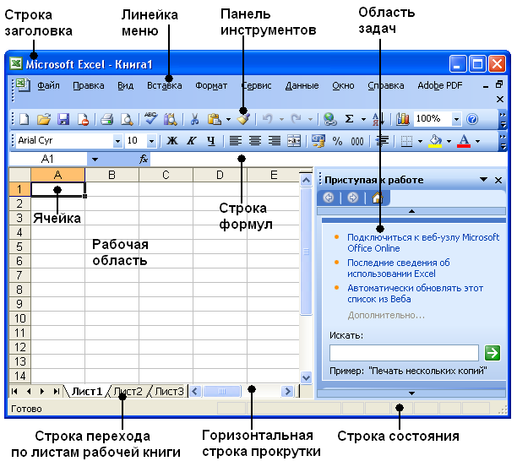
Рисунок 1.1 − Окно Microsoft Excel
Основным элементом является окно программы − окно MS Excel. Одновременно в MS Excel можно работать с несколькими рабочими книгами, каждая из которых представлена в своем окне.
Верхняя строка окна MS Excel называется строкой заголовка. В ней располагаются: кнопка вызова системного меню (слева), имя приложения и имя рабочей книги, а также (справа) кнопки минимизации (Свернуть), максимизации (Восстановить) и закрытия окна (Закрыть).
Ниже строки заголовка находится линейка меню, содержащая названия категорий меню программы. Каждое меню, в свою очередь, включает подменю − набор некоторых команд. Приведем назначение основных категорий линейки меню MS Excel:
- Меню Файл предназначено для работы с файлом рабочей книги.
- Меню Правка предлагает команды редактирования содержания рабочей книги.
- Меню Вид служит для изменения вида окна MS Excel и активной рабочей книги (например, включение или отключение строки формул, добавление примечания к ячейке и т. д.).
- Меню Вставка позволяет добавлять в рабочую книгу какие-либо объекты либо элементы рабочей книги.
- Меню Формат предназначено для проведения операции форматирования (т. е. изменения вида представления данных, находящихся в рабочей книге).
- Меню Сервис предлагает некоторые возможности для работы с данными, листами рабочей книги, а также для индивидуальных настроек и запуска редактора VBA.
- Меню Данные содержит находящиеся в рабочей книге команды для обработки различных данных.
- Меню Окно служит для работы с окном (или окнами) рабочей книги (книг).
- Меню Справка помогает получить справку о программе или какой-либо команде.
Под строкой меню располагается одна или несколько панелей инструментов. Панели инструментов и все нижеследующие элементы главного окна программы MS Excel на экране могут не отображаться. Как правило, на панель инструментов выносятся кнопки команд линейки меню. Панель инструментов Область задач находится обычно в правой части окна MS Excel и помогает при выполнении тех или иных операций. В MS Excel можно создавать собственные панели инструментов или модифицировать существующие.
Под панелями инструментов располагается строка формул, предназначенная для обработки содержимого ячеек. Строка формул разделена на три части.
Правая часть отображает содержимое текущей ячейки, которое можно редактировать с помощью кнопок, расположенных в центре строки. Редактирование производится либо в самой ячейке, либо в строке формул.
В левой части строки формул (в поле имен) указывается адрес активной ячейки или размер выделяемого диапазона ячеек (например, 2R×ЗС − 2 строки и 3 столбца). Если для некоторых диапазонов ячеек заданы имена, то они представлены в поле списка под полем имени и могут использоваться для быстрого перехода к необходимому диапазону ячеек.
Большую часть экрана занимает окно рабочей книги − рабочая область.
В нижней части окна программы располагается строка перехода по листам рабочей книги и строка состояния. Строка перехода по листам рабочей книги включает в себя кнопки прокрутки ярлычков листа, ярлычки листов рабочей книги, вешку (полосу разделения) ярлычков листа. В левой части строки состояния отображаются различные текстовые сообщения, а в правой (в маленьких полях) указан статус некоторых функций клавиатуры и текущий режим ввода.
Работа с листами рабочей книги
Рабочая книга MS Excel состоит из нескольких листов. Листы бывают следующих типов:
- Рабочий лист (Work Sheet)− самый распространенный лист MS Excel, состоящий из множества элементарных ячеек, каждая из которых одновременно принадлежит некоторому столбцу и строке.
- Лист модуля (Module) предназначен для написания программ на VBA.
- Лист диалогового окна (Dialog Sheet) необходим для создания диалоговых окон.
- Лист диаграмм (Chart Sheet) позволяет выводить только диаграммы и их элементы (обычно диаграммы строят на рабочем листе).
Переход между различными листами книги выполняется с помощью кнопок прокрутки ярлычков листа (либо с помощью сочетаний клавиш <Ctrl>+<PageUp>, <Ctrl>+<PageDown>).
Перемещение по рабочему листу осуществляется с помощью линеек прокрутки либо с использованием соответствующих клавиш на клавиатуре.
Рабочие листы можно переименовывать, копировать, перемещать, удалять, скрывать.
Переименование листа − щелкните правой кнопкой мыши на ярлычке листа и выберите из контекстного меню команду Переименовать или воспользуйтесь командой меню Формат | Лист | Переименовать.
Примечание − Контекстное меню объекта появляется после щелчка правой кнопкой мыши на выбранном объекте. В ОС Windows и, соответственно, в MS Excel, контекстное меню делает доступным набор команд, которые применимы к данному объекту.
Удаление листа − для этого также можно использовать правую кнопку мыши либо команду Правка | Удалить Лист.
Вставка листа− аналогично выполняется с помощью контекстного меню либо командой Вставка | Лист. Новый лист рабочей книги MS Excel добавляется перед активным (выделенным, т. е. «белым») листом.
Перемещение или копирование листа − осуществляется также с помощью контекстного меню листа либо командой Правка | Переместить/скопировать лист... (для копирования необходимо установить флажок Создавать копию). Кроме того, перемещение можно осуществлять и левой кнопкой мыши простым перетягиванием листа на новое место (при нажатой клавише <Ctrl> лист будет скопирован).
Итак, для копирования/перемещения листа:
- щелкните левой кнопкой мыши по листу, подлежащему копированию/перемещению (т. е. выделите лист);
- воспользуйтесь, например, командой Правка | Переместить/скопировать лист... (либо командой контекстного меню Переместить/скопировать).
Листы появятся в указанном месте данной либо другой выбранной рабочей книги MS Excel.
Для того чтобы скрыть или, наоборот, показать лист, следует воспользоваться командой Формат | Лист | Скрыть/Показать.
Перетаскивая вешку ярлычков, можно изменить число ярлычков, отображаемых на экране.
Работа в групповом режиме
MS Excel дает возможность работать с группой листов как с одним − в групповом режиме.
Выделение группы листов можно осуществить следующим образом − щелкнуть правой кнопкой мыши на ярлыке листа и воспользоваться командой контекстного меню Выделить все листы.
Добавление отдельного листа в группу производится щелчком левой кнопки мыши на его ярлыке при нажатой клавише <Ctrl>.
Выделение группы подряд идущих листов осуществляется щелчками мыши на первом и последнем ярлычке группы при нажатой клавише <Shift>.
Ярлыки листов в группе окрашиваются в белый цвет. С группой можно работать, как с одним листом − вводить информацию, удалять, перемещать, копировать и т. д.
Защита рабочего листа и книги
MS Excel предоставляет также возможности по защите листов и рабочей книги. Для проведения операций по защите необходимо воспользоваться командой меню Сервис | Защита и далее выбрать необходимое действие. Для снятия защиты следует выполнить также команду Сервис | Защита и выбрать команду снятия защиты.
Операции с фрагментами таблицы Выделение и перемещение
Для выделения области ячеек можно использовать как левую кнопку мыши (при нажатой левой кнопке мыши выделить необходимый диапазон ячеек), так и клавиатуру (клавиши <Shift> в сочетании со стрелками управления курсором).
Если необходимо выделить несвязные области, следует использовать мышь при нажатой клавише <Ctrl>.
Перемещение (копирование) фрагмента таблицы осуществляется с помощью перетягивания выделенного фрагмента (при копировании дополнительно удерживается клавиша <Ctrl>) либо с использованием буфера обмена − команда меню Правка | Вырезать (Копировать) применяется к выделенному фрагменту, затем указатель ячейки помещается на то место рабочей книги, в которое необходимо вставить выделенный диапазон, и выбирается команда Правка | Вставить.
Выделение ячеек по заданным критериям производится нажатием кнопки Выделить в диалоговом окне Переход (рисунок 1.2), вызываемого командой Правка | Перейти.
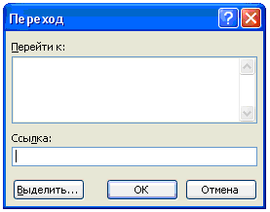
Рисунок 1.2 − Окно Переход
Вставка и удаление ячеек
Эти действия с ячейками связаны с выделением необходимого диапазона ячеек и с использованием правой кнопки мыши. Можно также воспользоваться соответствующими командами меню.
Для удаления информации следует выделить диапазон, подлежащий удалению, затем применить команду Правка | Удалить.
Перед вставкой также необходимо выделить диапазон ячеек, а затем воспользоваться командой Вставка | Ячейки (Строки/Столбцы).
Следует помнить, что столбцы и строки вставляются перед выделенным диапазоном. Вставлено будет столько строк (столбцов), сколько содержит выделенный диапазон ячеек.
Выбрав команду Вставка | Ячейки, можно в открывшемся диалоговом окне уточнить способ вставки.
Специальная вставка (используется только в сочетании с командой Копировать) производится следующим образом:
- выделите необходимый диапазон ячеек; выберите команду Правка | Копировать;
- переместите указатель ячейки в левую верхнюю ячейку диапазона, в который необходимо вставить информацию;
- выберите команду Правка | Специальная вставка;
- в открывшемся окне Специальная вставка укажите тип вставляемой информации и подтвердите выполнение операции нажатием кнопки ОК.
Транспонирование таблицы (выделенной и скопированной в буфер) осуществляется по команде Правка | Специальная вставка (в открывшемся диалоговом окне нужно установить флажок Транспонировать и нажать кнопку ОК).
Выполнение операции специальной вставки можно также осуществить с помощью контекстного меню выделенного объекта.
Изменение ширины столбцов и высоты строк
Эти действия осуществляются:
- перетаскиванием с помощью мыши;
- использованием команды Формат | Строка | Высота (можно сделать автоматически − командой Автоподбор) и команды Формат | Столбец | Ширина (аналогично − Автоподбор).
Если при расчетах в ячейке появляются символы: ######, это означает, что результат не помещается в ячейку. В таком случае необходимо увеличить ее ширину.
Управление файлами
Основными типами файлов, с которыми работает MS Excel, являются рабочая книга и файл шаблона, имеющие расширения xls и xlt соответственно.
Создание новой рабочей книги
MS Excel автоматически создает новую рабочую книгу с именем Книга1. По умолчанию книга состоит из определенного количества листов, число которых можно изменить, указав нужное значение в поле Листов в новой книге на вкладке Общие диалогового окна Параметры (рисунок 1.3), открывающегося по команде Сервис | Параметры.
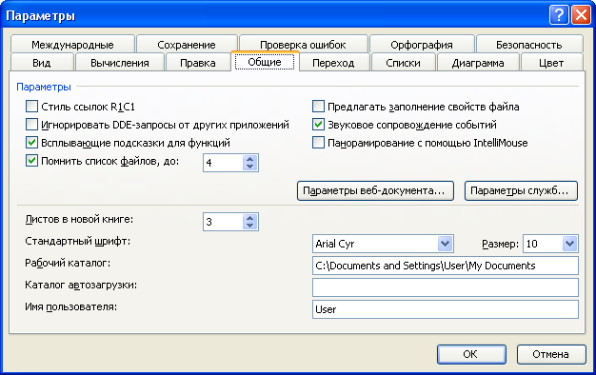
Рисунок 1.3 − Окно Параметры

Новая книга создается одним из следующих способов:
- командой Файл | Создать
- нажатием кнопки Создать на панели инструментов Стандартная);
- использованием сочетания клавиш <Ctrl>+<N>.
Каждое из действий приводит к появлению диалогового окна Создание документа. На вкладке Решения окна Создание документа (рисунок 1.4) можно выбрать шаблон рабочей книги (Заказ, Счет и т. д.).
Примечание − В версиях табличного процессора выше MS Excel 2000 различные возможности создания рабочей книги вынесены на панель инструментов Область задач (см. рисунок 1.1).
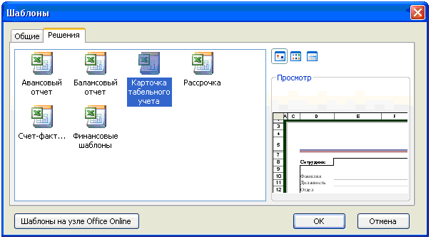
Рисунок 1.4 − Вкладка Решения
Открытие существующей рабочей книги
Открытие существующей рабочей книги осуществляется одним из следующих способов:
- командой Файл | Открыть;
- нажатием кнопки Открыть на панели инструментов
- Стандартная;
- нажатием сочетания клавиш <Ctrl>+<O>.
Диалоговое окно Открытие документа позволяет также производить поиск файлов на диске, изменять вид просматриваемых объектов и т. д.
Сохранение рабочей книги
Сохранение рабочей книги можно производить:
- командой Файл | Сохранить (рисунок 1.5);
- нажатием кнопки Сохранить на панели инструментов
- Стандартная;
- нажатием сочетания клавиш <Ctrl>+<S> или <Shift>+<F12>.
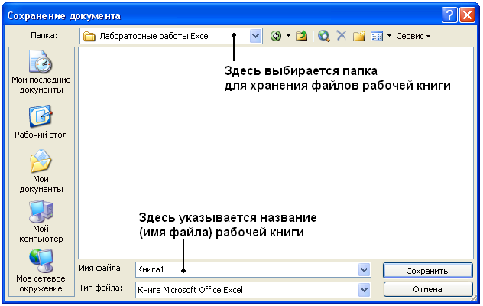
Рисунок 1.5 − Окно сохранения рабочей книги
Если необходимо сохранить имеющийся файл рабочей книги в другом месте либо под другим именем, следует воспользоваться командой Файл | Сохранить как.
Закрытие рабочей книги
Закрытие рабочей книги можно осуществить:
- командой меню Файл | Закрыть;
- сочетанием клавиш <Ctrl>+<F4> или <Ctrl>+<W>;
- стандартной кнопкой закрытия окна рабочей книги либо всего приложения.
Удаление файла рабочей книги
Для удаления файла рабочей книги можно использовать диалоговое окно Открытие документа − щелкните правой кнопкой мыши на значке удаляемого файла и в появившемся контекстном меню выберите команду Удалить.
Следует отметить, что использование некоторых команд меню Файл позволяет производить также и другие действия над объектами, которые отображаются в окне (пример использования контекстного меню объекта в окне Сохранение документа приведен на рисунке 1.6).
Печать рабочего листа
MS Excel предоставляет следующие возможности для печати рабочих листов:
- показ или скрытие линий сетки;
- печать заголовков строк и столбцов;
- создание верхних и нижних колонтитулов;
- установку разрывов страниц;
- изменение полей, масштаба страницы и ориентации страницы при печати.
Для создания колонтитулов следует выполнить команду Файл | Параметры страницы и на вкладке Колонтитулы диалогового окна Параметры страницы установить параметры колонтитулов.
Если необходимо вывести на печать отдельные диапазоны рабочего листа, на вкладке Лист диалогового окна Параметры страницы следует установить требуемые параметры для печати диапазона.
На вкладке Страница этого же диалогового окна можно установить размеры страницы. Разбиение рабочего листа на страницы можно произвести также командой Вид | Разметка страницы.
Перед выводом рабочего листа на печать рекомендуется просмотреть, как будет выглядеть документ при печати. Для этого нажмите кнопку Просмотр в диалоговом окне Печать, открывающемся по команде Файл | Печать.
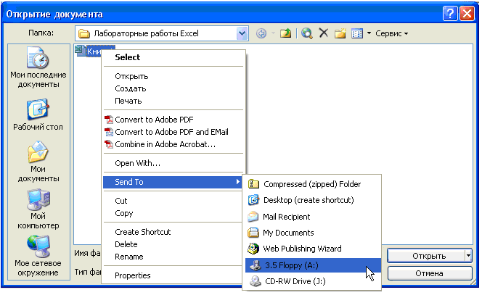
Рисунок 1.6 − Действия с объектами в окне Сохранение документа
В этом же окне Печать устанавливаются и следующие параметры печати: количество копий документа при печати, диапазон данных, который нужно распечатать (печать всех страниц или только выбранных, всей книги, выделенной области или активного рабочего листа).
Задания
Выполнить предлагаемые задания, используя при необходимости советы, данные в скобках.
- Создать рабочую книгу, которую сохранить под именем Задание 1 в папке со своей фамилией на любом локальном диске (воспользоваться командой Файл | Создать).
- Сделать созданную папку рабочим каталогом MS Excel (воспользоваться командой Сервис | Параметры | вкладка Общие, в поле Рабочий каталог указать местоположение созданной папки, например, D:\Петрова).
- Включить панель инструментов Рецензирование (воспользоваться командой Вид | Панели инструментов | Рецензирование).
- Выбрать соскальзывающий эффект при выводе меню (воспользоваться командой Сервис | Настройка | вкладка Параметры, выбрать опцию Соскальзывание в поле Эффект при выводе меню).
- Отключить (или же − включить) строку формул (выбрать команду Вид | Строка формул).
- Установить следующие параметры для своей рабочей книги:
  - 10 листов в книге (воспользоваться командой Сервис | Параметры | вкладка Общие, в поле Листов в новой книге установить счетчиком или вручную число 10);
  - запоминать 7 файлов, с которыми работали в последнее время (воспользоваться командой Сервис | Параметры | вкладка Общие, установить флажок Помнить список файлов, до, а затем с помощью счетчика или вручную установить число 7);
  - красный цвет сетки ячеек рабочего листа (воспользоваться командой Сервис | Параметры | вкладка Вид, в области Параметры окна выбрать Цвет линий сетки − красный);
  - переход к другой ячейке после ввода должен осуществляться вправо (воспользоваться командой Сервис | Параметры | вкладка Правка, в области Параметры установить флажок Переход к другой ячейке после ввода, в направлении, далее из выпадающего списка выбрать Вправо);
  - убрать вертикальную и горизонтальную полосы прокрутки, а также отображение ярлычков листов рабочей книги (воспользоваться командой Сервис | Параметры | вкладка Вид, в области Параметры окна снять флажки горизонтальная полоса прокрутки, вертикальная полоса прокрутки, ярлычки листов).
  - вернуть вертикальную и горизонтальную полосы прокрутки, а также отображение ярлычков листов рабочей книги (воспользоваться командой Сервис | Параметры | вкладка Вид, в области Параметры окна установить флажки горизонтальная полоса прокрутки, вертикальная полоса прокрутки, ярлычки листов)
- Переименовать листы в рабочей книге римскими цифрами и установить вешку ярлычков листа между 7 и 8 листами (воспользоваться контекстным меню для каждого листа, выбрав из него команду Переименовать; добавление листов в рабочую книгу можно также произвести с использованием контекстного меню, выбрав команду Добавить; изменение местоположения ярлычков листа относительно друг друга производится перетаскиванием с использованием левой кнопки мыши; перетаскивая вешку ярлычков, можно изменять количество листов, отображаемых на экране активной рабочей книги).
- Установить для всех открытых рабочих книг опцию автосохранения через каждые 7 минут (воспользоваться командой Сервис | Параметры | вкладка Сохранение, в области Параметры установить флажок Сохранять данные для автовосстановления каждые, затем установить время 7 минут, используя расположенный рядом счетчик).
- Разрешить совместное использование файла своей рабочей книги, причем в случае противоречивых изменений должны иметь преимущества ранее сохраненные (воспользоваться командой Сервис | Доступ к книге, установить необходимые параметры на вкладках Правка и Подробнее окна Управление доступом к файлу).
- На первом листе расположить следующую таблицу:
№ пп | Фамилия И.О. | Факультет | Курс | Группа
1. | Федоров И.Л. | Математический | 4 | 2
2. | Нестеров Р.В. | Физический | 3 | 3
3. | Петрова Н.П. | Юридический | 2 | 1
4. | Гончаренко И.В. | Биологический | 5 | 4
5. | Ершова И.Д. | Экономический | 1 | 3
6. | Крот Н.О. | Исторический | 2 | 2
7. | Заяц Е.Е. | Филологический | 4 | 4

Выполнить имитацию печати рабочего листа, на котором располагается эта таблица. (Данные таблицы располагать в отдельных ячейках рабочего листа в соответствии с образцом. При необходимости − изменить с помощью мыши ширину столбцов и высоту строк. Для установки параметров печати воспользоваться командами Файл [ Параметры страницы и Файл | Печать)
- Скопировать таблицу на 3 и 5 листы рабочей книги.
- Скрыть 2, 3 и 4 листы рабочей книги, а 5 защитить паролем (воспользоваться командой Формат | Лист | Скрыть и командой Сервис | Защита | Защитить лист).
- На 6 листе разделить окно перед ячейкой J18 и скрыть столбец С (воспользоваться командой Окно | Разделить и командой Формат | Столбец | Скрыть для выделенного столбца С).
- Создать вторую рабочую книгу, которую сохранить под именем Задание 2 в папке со своей фамилией на любом локальном диске (воспользоваться командой Файл | Создать).
- Расположить рядом обе рабочие книги и методом перетаскивания скопировать таблицу из книги Задание 1 на 3 лист книги Задание 2 (воспользоваться командой Окно | Расположить, указать необходимые варианты расположения окон в диалоговом окне Расположение окон).
- Представить результаты выполнения задания по пунктам 1-15 преподавателю.
- С разрешения преподавателя удалить содержимое рабочей книги Задание 2 и закрыть этот файл (выделить содержимое книги и воспользоваться, например, командой Правка | Очистить | Все либо нажать клавишу <Delete>).
- Удалить файл Задание 2 из своей папки (воспользоваться командой Файл | Открыть, а затем − контекстным меню для файла Задание 2, выбрав команду Удалить).
- Закрыть файл Задание 1, сохранив последние изменения.
- Произвести удаление папки со своим именем (воспользоваться командой Файл | Открыть, а затем − контекстным меню для созданной папки со своей фамилией, выбрав команду Удалить).
Контрольные вопросы:
- Каковы элементы графического интерфейса пользователя Microsoft Excel?
- Каково назначение и функции команд главного меню Microsoft Excel?
- Каковы функции панелей инструментов Microsoft Excel?
- Что такое рабочая книга Microsoft Excel?
- Какие действия можно производить с листами рабочей книги Microsoft Excel?
- Как переименовать рабочий лист книги Microsoft Excel?
- Как удалить рабочий лист книги Microsoft Excel?
- Как переместить (скопировать) рабочий лист книги Microsoft Excel?
- Каков порядок работы в MS Excel дает возможность работать с группой листов как с одним?
- Каков порядок защиты листов и рабочей книги в MS Excel?
- Каков порядок работы с фрагментами таблицы в MS Excel?
- Каков порядок вставка и удаления ячеек в MS Excel?
- Как выполнить транспонирование таблицы в MS Excel?
- Как организуется управление основными типами файлов, с которыми работает MS Excel?
- Каков порядок создания новой рабочей книги в MS Excel?
- Каков порядок открытия существующей рабочей книги в MS Excel?
- Каков порядок сохранения рабочей книги в MS Excel?
- Каков порядок закрытия рабочей книги в MS Excel?
- Каков порядок удаления файла рабочей книги в MS Excel?
- Какие возможности предоставляет MS Excel для печати рабочих листов?
- Как было выполнено задание к практическому занятию?
- Какие выводы можно сделать по результатам выполнения индивидуального задания?

